# 外呼系统需求文档（更改）

1. 客户列表的更改 呼叫时间更改客户创建时间，放款产品更改放款数，显示数量点击小icon弹出放款产品弹框。
2. 客户列表通话状态部分根据最后通话状态更改。

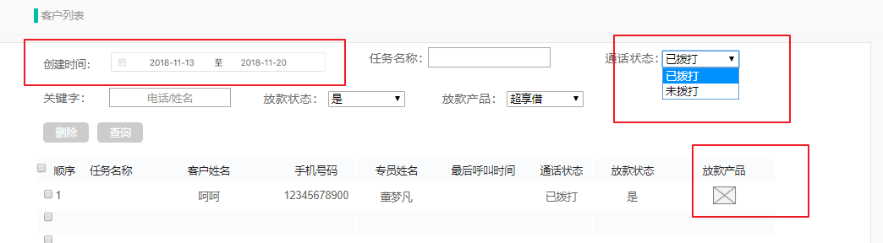 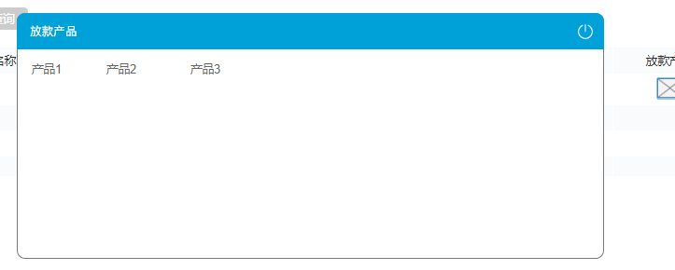

1. 黑名单导出功能删除，页面部分导出按钮删除。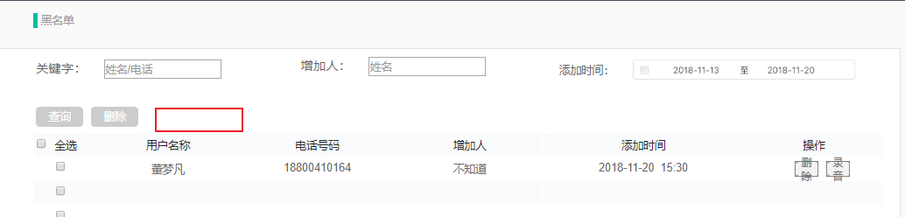
2. 随机密码邮箱模板。
3. 用户名格式为英文加数字，或者全英文组成，必须以字母开头，长度小于11位，区分大小写。
4. 产品名称由之前的中英文格式更改为无格式要求。
5. 机构编码根据属性定义，机构属性由前端定义。
6. 上传名单时提示语句更改“系统已自动删除重复名单90条，无效名单2条”无效名单（上传名单手机号码列非11位有效数字或是170/171格式，算无效手机号码），上传名单大于6M提示“信息量过大，请分开上传”。

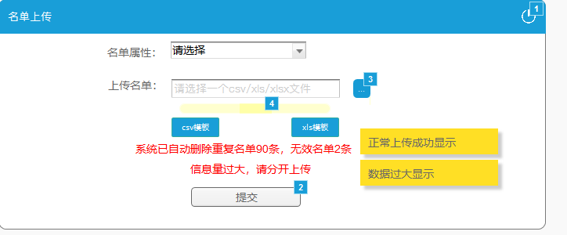

1. 工作台筛选框没有内部产品（超享借）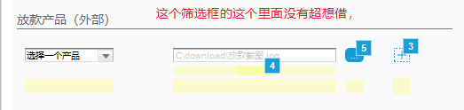
2. 机构属性：金融行业（JR） 教育医疗行业（JY） 快销零售行业 (KL) IT互联网/制造行业(IT) 其他行业(QT)，属性是这些括号内是前端返给后台做机构编码使用。
3. 添加机构时机构编码部分不显示

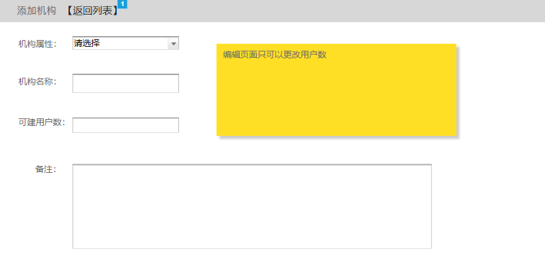

1. 首页、工作台右侧（左侧在呼叫时不脱敏）、通话记录、客户列表手机号需要脱敏显示，只显示前3位。
2. 通话记录页面：通话记录状态更改为忙音、拨打失败、未接通、已接通